**Análise de Literatura:**

**Diabetes tipo II:**

Esta patologia é considerada uma séria ameaça à saúde humana, cuja característica principal é a diminuição da produção de insulina tipicamente acompanhada pela resistência à mesma.

O conhecimento sobre esta patologia tem evoluído ao longo dos anos, todavia a causa exata e o total conhecimento do mecanismo associado, ainda não são completamente detalhados. Estes fatores levam à necessidade de identificar genes e seus mecanismos associado de modo a descobrir eventuais biomarcadores da DTII.

Associado a qualquer patologia temos uma expressão de genes, que pode ou não estar alterada. Segundo o artigo “Analysis of key genes and pathways associated with the pathogenesis of Type 2 diabetes mellitus” a expressão do gene alvo DDX18 em elação a um controlo no que concerne à presença deste tipo de patologia mostra-se sobre-expresso

**Gene DDX18(Human DEAD-Box RNA Helicases):**

As helicases de RNA da família DEAD box estão presentes em todas as células eucarióticas e em muitas bactérias e Archaea. Essas enzimas altamente conservadas são necessárias para o metabolismo do RNA desde a transcrição até a degradação e, portanto, são importantes participantes na expressão genética. As proteínas DEAD box usam ATP para “desenrolar” o RNA de uma maneira incomum e remodelar complexos RNA-proteína.” The RNA-Binding Protein DDX18 Promotes Gastric Cancer by Affecting the Maturation of MicroRNA-21”

A variante que está relacionada com a diabetes tipo 2 é a rs562386202 (forward strand) e localiza-se no cromossoma 2 segundo o artigo “Fine-mapping type 2 diabetes loci to single-variant resolution using high-density imputation and islet-specific epigenome maps”. “The First Genome-Wide Association Study for Type 2 Diabetes in Youth: The Progress in Diabetes Genetics in Youth”

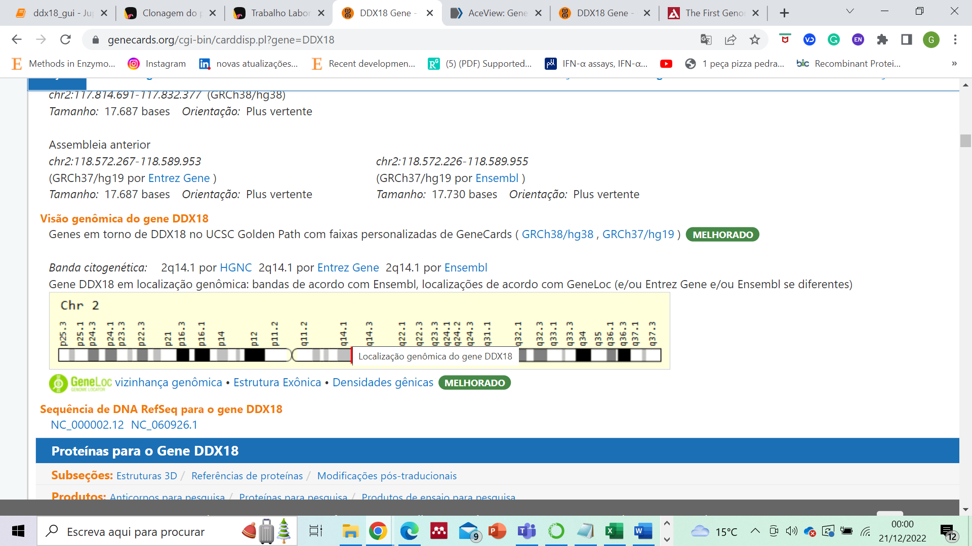

Diversos artigos mencionam que RNAs não codificantes estão ligados ao mau controle glicémico, resistência à insulina e pró-inflamação em pacientes com DM2 como mostra as imagens abaixo e, como, o nosso gene tem influência direta no processamento do RNA pensamos que pode estar aí a associação com a diabetes- ainda que pouco explicada e detalhada em artigos.

“Non-Coding RNA as Biomarkers for Type 2 Diabetes Development and Clinical Management”

“A comprehensive overview on Micro RNA signature in type 2 diabetes

Mellitus and its complications”

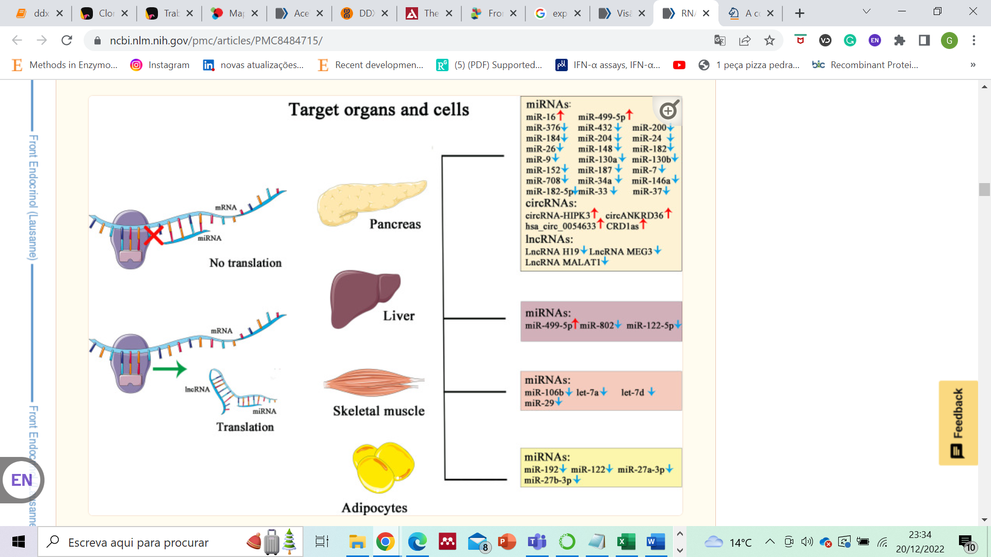

Fica claro que polimorfismos únicos não podem explicar a patogénese de uma doença complexa e atuam como um fator de risco independente. A principal dificuldade reside em encontrar a ligação entre as variantes encontradas e as manifestações fenotípicas, principalmente se o gene não estiver diretamente envolvido na regulação glicêmica.